

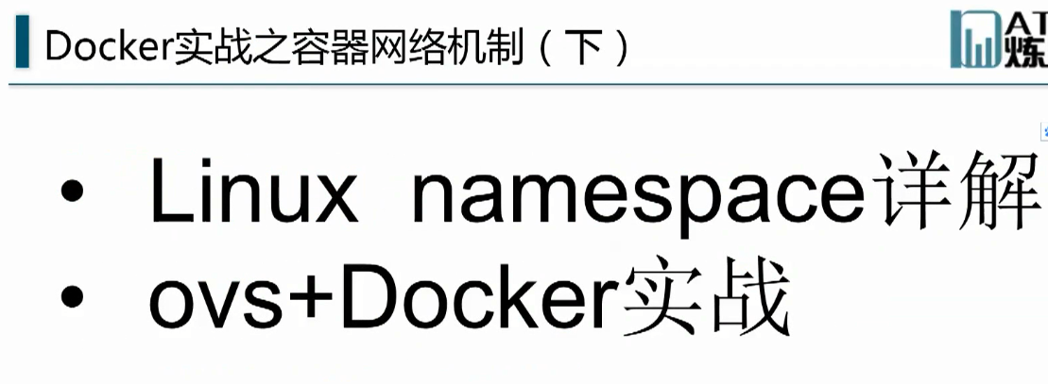

Linux namespace是虚拟化网络部分非常重要的基础知识 先做介绍